МОУ «Сторожевская средняя общеобразовательная школа»
Отчёт о работе опорно-методической площадки за 2014г.

Сторожевская средняя школа с января 2014 года (Приказ КРИРО № 34-пд от 24.01.2014 «О работе опорно-методических площадок в 2014 году») является Республиканской опорно-методической площадкой КРИРО по реализации этнокультурной составляющей Федерального государственного стандарта начального и основного общего образования. Подготовка к реализации проекта велась с сентября 2013 г. Данное подтверждают протоколы заседания методического совета школы.
Основой реализации запланированной работы ОМП была разработка проекта «Реализация этнокультурной составляющей в содержании основных образовательных программ» (проект прилагается). Были определены научный руководитель опорно-методической площадки – методист Центра развития этнокультурного образования КРИРО Поляков Е.В. Был составлен план работы на текущий календарный год (план прилагается).
Реализация проекта предусматривала создание программы по краеведению для начальной школы с. Сторожевск. В ходе коллегиального обсуждения было принято решение о разработке рабочего варианта программы, в основу которой положен комплексный подход, объединяющий следующие четыре блока-тем: «История Коми края», «Республика Коми и современность», «Природа родного края», «Традиционная культура народа коми».
Была создана рабочая группа педагогов, реализующих проект, с целью разработки и составления программы для начальных классов «Моя малая родина». В состав группы вошли следующие учителя: Карманова Т.И., Попова С.М., Игушева Н.С., Тиранова Е.Б., Лукьянова В.А., Панюкова Е.Ф., Тарабукина Е.С., Михайлова Е.А. Обязанности распределились следующим образом: составление пояснительной записки – Попова С.М., Карманова Т.И., заместители директора; составление блоков-тем «История Коми края», «Республика Коми и современность» – Тиранова Е.Б., учитель истории; составление блока-тем «Природа родного края» – Лукьянова В.А., учитель географии и биологии, Михайлова Е.А., учитель химии и биологии; составление блока-тем «Традиционная культура народа коми» – Игушева Н.С., учитель коми языка и литературы, Панюкова Е.Ф., учитель технологии; апробация программы «Моя малая родина» – Тарабукина Е.С., учитель начальных классов.
К началу текущего учебного года был разработан рабочий вариант программы «Моя малая родина» для 2-4 классов (программа прилагается). С сентября 2014 года началась реализация данной программы во 2 классе. Педагог-апробатор – Тарабукина Е. С., учитель начальных классов Сторожевской средней общеобразовательной школы.
Апробация рабочей программы предусматривает проведение психолого-педагогического диагностирования обучающихся, с целью проверки эффективности реализации курса, а также мониторинга мотивационного отношения младших школьников к курсу «Моя малая родина». Первым этапом диагностирования было проведение анкетирования (констатирующий эксперимент), в ходе которого предполагалось замерить первоначальный уровень знаний о родном крае (анкета прилагается).
10 ноября 2014 года было проведено открытое занятие во 2 классе по теме: «Сторожевск на карте Республики Коми». На занятии присутствовали члены рабочей группы и научный руководитель ОМП – Поляков Е.В.
Апробация программы, проведение открытых занятий, мониторинг позволяеют постоянно корректировать существующую программу, вносить в неё изменения, дорабатывать в соответствии с выявленными в ходе практической реализации недочетами.
Следующим этапом работы за текущий календарный год является реализация этнокультурной составляющей в основной школе. Основной идеей данной работы является создание модели внеурочной деятельности по реализации этнокультурной составляющей ФГОС, включающей в себя интеграцию урочной и внеурочной деятельности. Педагогическим инструментом, позволяющим реализовать данную модель, является проектная деятельность. В Сторожевской школе была организована программа, предусматривающая создание культурно-образовательных проектов в курсе историческое краеведение (проекты прилагаются).
В ноябре текущего года начался первый этап апробации культурно-образовательных проектов. Педагог-апробатор – учитель истории Сторожевской средней общеобразовательной школы Тиранова Е.Б. Апробация включала в себя проведение диагностирования, в ходе которого обучающимся предлагалось ответить на вопросы анкеты (анкета прилагается). Данный мониторинг (констатирующий эксперимент) предполагал замерить первоначальный уровень ценностного отношения (ценностных ориентаций) к историко-культурному наследию родного края (анкета прилагается).
Важный этап работы – информационное освещение реализации проекта. На сайте школы размещаются все сведения о работе ОМП. Доменный адрес: http://stsrschool.ucoz.ru.

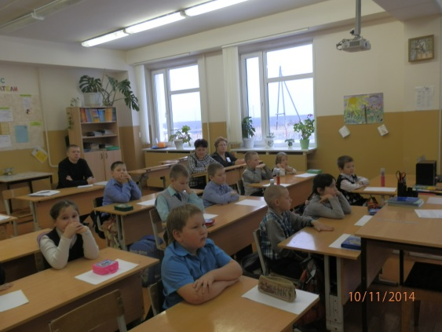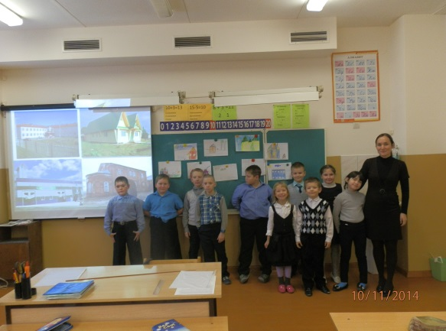

Анкета «Что я знаю о родном крае?»

1.Как называется село, в котором ты живёшь?
2.Как называется район, где находится наше село?
3.Как называется Республика, в которой ты живёшь?
4.Как называется страна, в которой ты живёшь?
5. Коми – это …
а) страна
б) республика
в) район
6. Какие сёла есть в нашем районе?
7. Какие города республики ты знаешь?
8. Назови знакомые названия растений нашей республики.
9. Назови знакомые названия животных нашей республики.
10.Какие особо охраняемые растения нашей республики ты знаешь?
11.Каких особо охраняемых животных нашей республики ты знаешь?
12.Какие ядовитые растения нашей республики ты знаешь?
13.Каких знаменитых людей прославивших наше село, район, наш край ты знаешь?
14.Как ты понимаешь высказывание «Где родился – там и пригодился»?
15.Как понимаешь пословицу «Каждый соловушка рад своей сторонушке»?
16. Как ты понимаешь слово «Отчизна»?
17. Что такое Малая Родина и Большая Родина?

